**THE PENINSULA PARIS PRESENTA UNA COLECCIÓN DE NUEVAS EXPERIENCIAS CULINARIAS INMERSIVAS CON THE PENINSULA ACADEMY**

* *The Peninsula Academy, ofrece divertidos talleres guiados que inspiran el aprendizaje práctico sobre la cocina parisina, y un vistazo tras bambalinas a las cocinas del histórico hotel.*

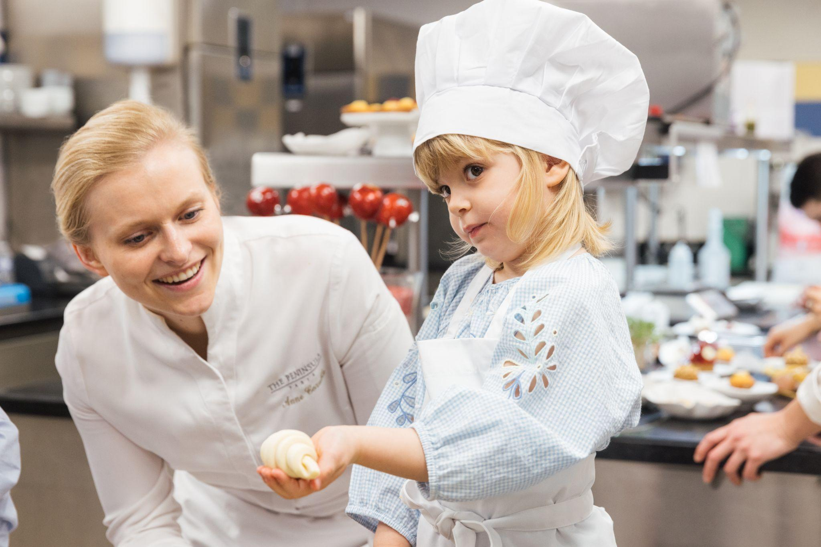

**París, Francia, mayo 29, 2023.-** Los comensales más exigentes han saboreado durante mucho tiempo la cocina gourmet que ofrecen los galardonados chefs de The Peninsula Paris. Ahora, y por primera vez, los entusiastas de la comida están invitados a unirse a los miembros del equipo culinario del legendario hotel y aprender de ellos. Para lanzar [The Peninsula Academy](https://www.peninsula.com/en/paris/academy-listing), una nueva colección de programas inmersivos para los huéspedes, el palacio de Avenue Kléber ofrecerá una serie de talleres culinarios este verano.

Los participantes en estas experiencias de The Peninsula Academy no solo tendrán la oportunidad de interactuar con las estrellas culinarias del hotel en las cocinas donde trabajan, sino también de conocer algunos de los secretos detrás de sus exclusivas creaciones.

Los programas incluyen un recorrido por el huerto en el rooftop del hotel con el Chef Ejecutivo David Bizet, degustación de vinos con el Chef Sommelier Florent Martin, una clase de preparación de postres con la Chef pastelera Anne Coruble y un taller de preparación de Dim Sum con el Chef LiLi Tak Lau Yuen.

**Recorrido por el *rooftop garden* y almuerzo de estrellas Michelin**

Escondido en la azotea de The Peninsula Paris se encuentra un pequeño oasis verde, donde los chefs del hotel cultivan una variedad de hierbas y flores comestibles para sus creaciones culinarias. Una experiencia especial de Peninsula Academy que permite a los huéspedes aprender sobre estos ingredientes y probar algunos de ellos, de la mano del Chef Ejecutivo David Bizet, el cual destaca no solo por sus estrellas Michelin sino por incorporar en su cocina productos frescos y cultivados localmente. Después de explorar el jardín, los participantes pueden disfrutar de algunos de los exquisitos platos del Chef Bizet con un elegante almuerzo en [L'Oiseau Blanc](https://www.peninsula.com/en/paris/hotel-fine-dining/french-rooftop-loiseau-blanc), el restaurante del último piso que lleva la gastronomía francesa a nuevas alturas. El Chef Sommelier y su brigada ofrecerán una selección de vinos durante este memorable almuerzo, junto con la excelente cocina del Chef Bizet.

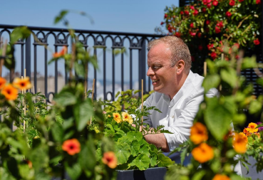

**Cata de vinos y educación**

Aprender sobre los vinos franceses de la mano de un verdadero conocedor ofrece una vívida y deliciosa ventana a algunas de las tradiciones más antiguas y preciadas del país. Con esta oferta de Peninsula Academy, los huéspedes podrán disfrutar de ese privilegio con el Head Sommelier del hotel, Florent Martin, quien en 2020 y 2021 recibió el codiciado título de “Mejor Sommelier” en Francia por *Sommeliers International*.

La experiencia incluye una degustación guiada de cuatro vinos franceses seleccionados por Martin, junto con bocadillos ligeros que lo acompañan. Los huéspedes aprenderán sobre las características distintivas, los terruños y las historias de los vinos, y también cómo las diferentes variedades de vino pueden formar la base de diferentes menús para cenar al cocinar en casa.

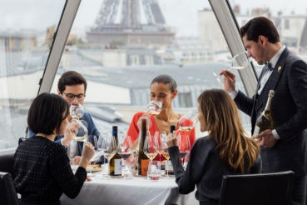

**Elaboración de postres y el “te de la tarde”**

Este programa invita a los invitados a ponerse delantales de chef y unirse a la galardonada Chef pastelera de The Peninsula Paris, Anne Coruble, para una tarde de preparación y degustación de postres. La aventura comienza en la cocina de The Peninsula, donde la chef Coruble compartirá los secretos detrás de algunas de sus creaciones exclusivas, como la crema de avellanas, las galletas crujientes de doble chocolate y la suave masa de brioche azucarada. Después de su clase de cocina, los participantes pueden reunirse en [Le Lobby](https://www.peninsula.com/en/paris/hotel-fine-dining/le-lobby-afternoon-tea) para disfrutar del clásico *Afternoon Tea*, cuyo menú incluye muchas de las dulces creaciones de la chef Coruble.

**El delicioso arte de Dim Sum**

Los fanáticos de la cocina asiática pueden adentrarse en el atractivo mundo de la cocina cantonesa con este taller práctico, organizado por el Chef Tak Lau Yuen del restaurante [LiLi](https://www.peninsula.com/en/paris/hotel-fine-dining/lili-cantonese-chinese). El chef les dará a los invitados instrucciones paso a paso para la elaboración del Dim Sum tradicional, que incluye las clásicas albóndigas al vapor como el *ha kao* (camarón), el *siu mai* (camarón, ave o vegetales) y *char siu bao* (carne de cerdo a la parrilla en bollos de brioche). Después de las clases, los invitados pueden reunirse en la *Table des Chefs* en la cocina LiLi para probar el dim sum junto con una copa de vino o champán.

Para más información sobre The Peninsula Paris visita: [www.peninsula.com/paris](http://www.peninsula.com/paris)

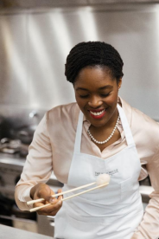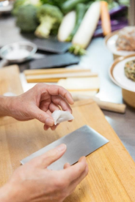

Descarga imágenes en alta resolución: [**en esta liga**](https://drive.google.com/drive/folders/1T89gloWcG4fRWsQipEI8mdV-27gBsC7g?usp=sharing).

**###**

**Acerca de The Peninsula París**

The Peninsula Paris es una empresa conjunta entre Katara Hospitality y The Hongkong and Shanghai Hotels Limited (HSH). El hotel The Peninsula Paris está idealmente ubicado en el corazón de la capital, a tiro de piedra de algunos de los monumentos, museos y boutiques de lujo más famosos del mundo. El icónico edificio Haussmann cuenta con 200 lujosas habitaciones, incluidas 93 suites, que se encuentran entre las más espectaculares de la capital.

**Contactos de prensa**

Carolina Trasviña, Client Services Director | Travel: [carolina.trasvina@another.co](mailto:carolina.trasvina@another.co)

Mariana Espirítu, Sr. PR Executive | Travel: [mariana.espiritu@another.co](mailto:mariana.espiritu@another.co)